Kibble Palace

Similar al jardin botanico de belfast, misma forma y parque al rededor

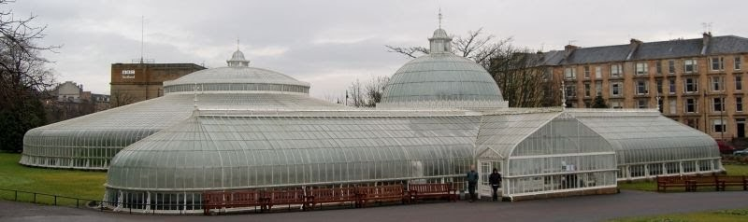Mackintosh house

La Mackintosh House, situada en el corazón de la Hunterian Gallery en la Universidad de Glasgow, es la reconstrucción de las principales habitaciones de la que fue la casa del arquitecto y diseñador escocés y su mujer, la artista Margaret Macdonald Mackintosh de 1906 a 1914. La pareja vivió en el número 78 de Southpark Avenue (que originalmente era el 6 de Florentine Terrace) en una casa de estilo victoriano que se encargaron de adaptar a sus gustos. Todavía hoy, 100 años más tarde, el conjunto es de una modernidad sorprendente.

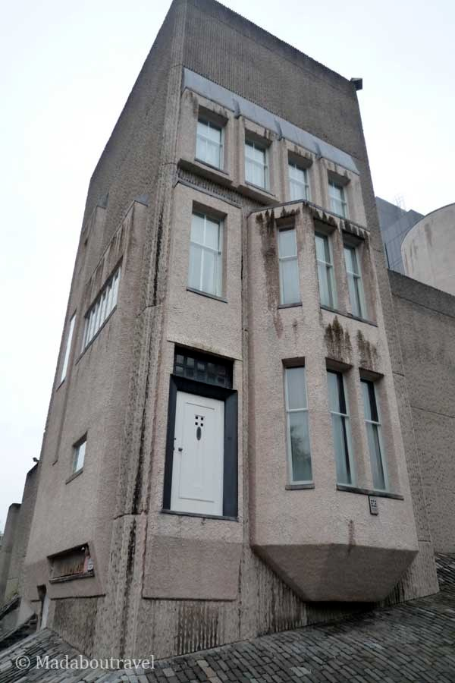

Hunterian Museum

Momias egipcias, fósiles de tiburón y pinturas de maestros europeos atraen a los amantes de la historia, la naturaleza y el arte al primer museo público de Escocia.

Abierto en 1807, The Hunterian es el museo público más antiguo de Escocia. Admira algunos de los millones de artefactos en exhibición, admira obras maestras del pintor holandés Rembrandt y conoce cómo vivió el célebre arquitecto local Charles Rennie Mackintosh.

The McLennan Arch

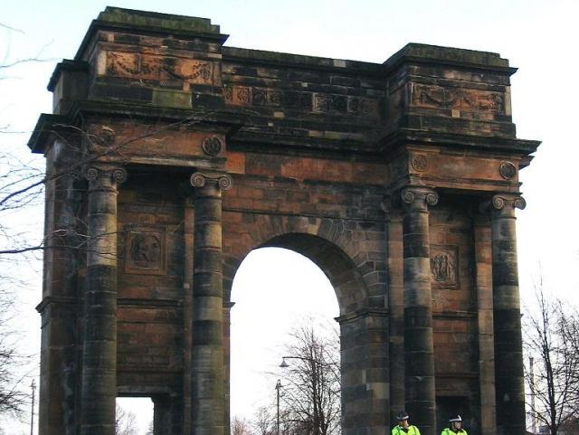

The Necropolis

Este impresionante cementerio victoriano detrás de la catedral de Glasgow contiene tumbas notables y cientos de sepulturas, incluyendo las de escoceses famosos.

Aparta un par de horas para recorrer la Necrópolis de Glasgow. Con una extensión de 15 hectáreas (37 acres), esta es una de las áreas verdes más grandes del centro de Glasgow. Aunque hay más de 3,000 tumbas y cientos de sepulturas, el lugar es menos tenebroso de lo que podrías esperar de un cementerio gótico.

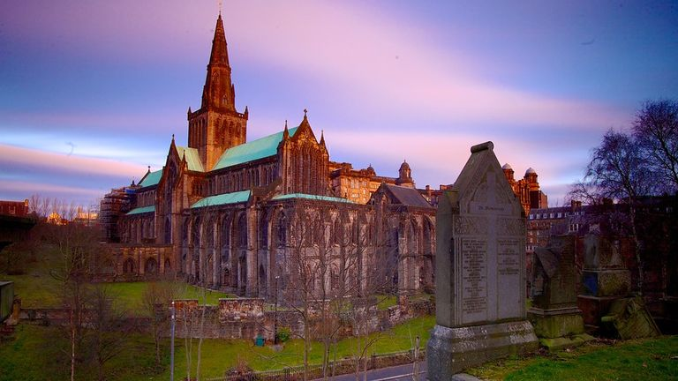

City Chambler

El edificio del **Ayuntamiento de** [**Glasgow**](https://es.wikipedia.org/wiki/Glasgow) en [Escocia](https://es.wikipedia.org/wiki/Escocia) ha funcionado como la sede central del Consejo de la Ciudad de Glasgow desde 1996, y de formas preexistentes de gobierno de la ciudad desde 1889. Este edificio se encuentra en la parte este de la Plaza George (George Square). El edificio es un ejemplo destacado de arquitectura cívil [victoriana](https://es.wikipedia.org/wiki/Arquitectura_victoriana). Fue construido entre 1882 y 1888 sobre un diseño del arquitecto escocés [William Young](https://es.wikipedia.org/w/index.php?title=William_Young_(arquitecto)&action=edit&redlink=1), originario de [Paisley](https://es.wikipedia.org/wiki/Paisley), que ganó un concurso.

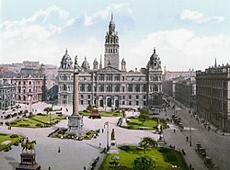

The Lighthouse

Aprende acerca del famoso arquitecto de Glasgow Charles Rennie Mackintosh y comparte tus ideas con un experto en el Centro de Diseño y Arquitectura de Escocia.

Visita The Lighthouse para aprender acerca de la vida y obra del arquitecto más famoso de Glasgow. Descubre la historia de la ciudad desde tiempos prehistóricos y sube por una escalera en espiral para disfrutar de vistas panorámicas de la ciudad. El arquitecto local Charles Rennie Mackintosh diseñó esta antigua bodega en 1895 para el periódico Glasgow Herald. Fue su primer encargo público.

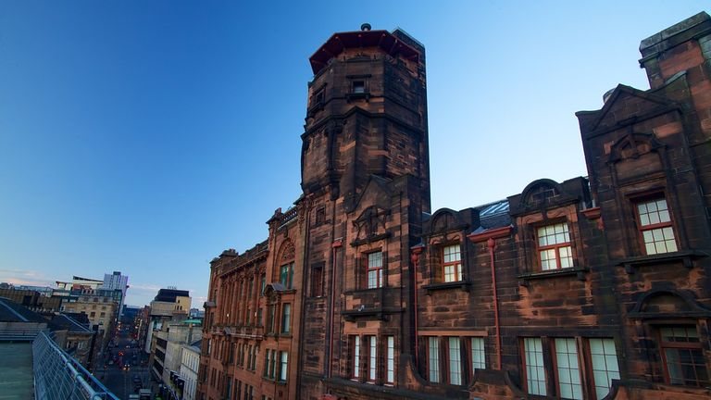

House for an art lover

Situada en los jardines del [Bellahouston Park](https://www.descubriruk.com/bellahouston-park-glasgow.html) de la ciudad de Glasgow, House for an Art Lover es un espacio dedicado al arte imprescindible al visitar esta ciudad en Escocia.

The House for an Art Lover es una casa de campo refinada y elegante, diseñada por Charles Mackintosh, quien también estuvo al cargo de la construcción del [Lighthouse de Glasgow](https://www.descubriruk.com/the-lighthouse-en-glasgow.html). Fue creada para estimular en el público escocés el interés por el arte, el diseño y la arquitectura. 110 años después de su fundación House for an Art Lover sigue enfocado al amor al arte.

Alrededor de la casa encontramos numerosas muestras artísticas, todas dentro del Bellahouston Park, como el laberinto inspirado en Alicia en el País de las Maravillas o la casa de cristal para experimentar con nuevas técnicas artísticas.

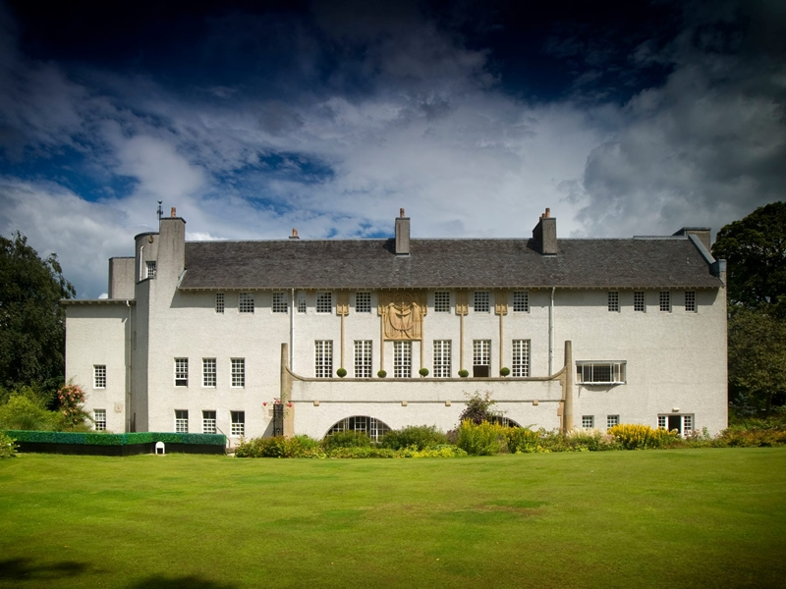

Pollok Country Park

El Pollok Country Park es el parque más importante en la ciudad de Glasgow, en él se incluye la Pollok House y la renombrada Burrell Collection. Situado en el barrio Pollok, al sur de la ciudad de Glasgow, está considerado ser el mejor parque de toda Inglaterra.

Originalmente el Pollok Country Park perteneció a la familia Maxwell durante siete siglos y no fue donado a la ciudad de Glasgow hasta 1966. A finales del siglo XIX el club de cricket y el de bolos se establecieron en el Pollok Country Park, clubes importantes en la comunidad de Glasgow. Algunas partes del parque han sido usadas también para la cría de animales o actividades de entretenimiento, sobre todo golf.

A principios de los años 90, el Pollok Country Park sirvió de base para un asentamiento en forma de protesta que pretendía paralizar la construcción de la autopista M77, incluso se declaró el "Pollok Free State". Aunque el propósito de la protesta fracasó, fue un ejercicio de activismo cívico importante en la ciudad de Glasgow que no tenía ningún tipo de experiencia en esto.

